POLITECHNIKA WROCŁAWSKA: WYDZIAŁ INFORMATYKI I ZARZĄDZANIA

Kierunek studiów: INŻYNIERIA ZARZĄDZANIA

Analiza Procesów Informacyjnych Organizacji

|  |  |
| --- | --- |
| **Organizacja** | Volkswagen Group Polska Sp. z o.o. |
| **Proces** | Obsługa klienta |
| **System** | Jednolity system dla pracowników obsługi klienta |

|  |
| --- |
| **Zespół** |
| **Nazwisko i imię** |
| Kasica Konrad |
| Ledwożyw Ivar |
| Faściszewska Julia |
| Gancarczyk Klaudia |
| Iwan Sandra |

Spis treści

Plan wywiadu 2

Charakterystyka organizacji 2

Plan wywiadu 7

DPD 12

Poziom 0 12

Poziom 1 13

Odkrywanie wymagań techniką FAST 14

Lista klienta: 15

Lista dewelopera: 16

Kompromisowa lista: 17

Przypadki użycia i jego scenariusz 18

Struktura funkcjonalna systemu informatycznego. 21

DOZ - Szczegółowa specyfikacja danych 22

Metoda CRUD 27

Plan wywiadu

Charakterystyka organizacji



*Rysunek 1 Logo firmy. Źródło: https://www.vw-group.pl/pl/marki-grupy/volkswagen*

Cele

**Wizja**

Volkswagen chce być światowym wiodącym dostawcą zrównoważonej mobilności.

**Misja**

Koncern Volkswagen zamierza zostać jednym z wiodących na świecie producentów środków transportu zgodnych z zasadami zrównoważonego rozwoju. Głównym celem jest transformacja podstawowego obszaru działalności koncernu oraz stworzenie nowych możliwości osiągania zysku i rentownego wzrostu. Zostaną zakrojone na szeroką skalę zmiany w obszarze produkcji samochodów, szybkie stworzenie nowego obszaru działalności biznesowej związane z usługami transportowymi, wzrost efektywności i innowacyjności, a także wprowadzony będzie przedsiębiorczy sposób myślenia i działania.

„Swoimi markami i produktami Volkswagen od lat wzbogaca życie milionów ludzi na całym świecie. Chcemy kontynuować ten pozytywny rozwój i współtworzyć rozwiązania w dziedzinie transportu służące przyszłym pokoleniom. Warunkiem jest, żebyśmy – po tym ciężkim doświadczeniu, jakim jest spawa diesli – potrafili wyciągnąć naukę z własnych błędów, usunęli to, co działało źle i wprowadzili w naszym przedsiębiorstwie nową kulturę opartą na otwartości, wartościach i uczciwości” – oświadczył Prezes Zarządu Matthias Müller, prezentując w Wolfsburgu nową strategię.

**Strategia o nazwie "TOGETHER 2025" zakłada:**

1. Plany wielkiej ofensywy w dziedzinie elektrycznych środków transportu: ponad 30 nowych samochodów elektrycznych do 2025 roku, planowana sprzedaż od dwóch do trzech milionów pojazdów rocznie. Udział elektryków ma wynieść 20-25% wysokości całej spodziewanej sprzedaży aut koncernu.

2. Akumulatory do aut elektrycznych, cyfryzacja oraz pojazdy autonomiczne staną się nowymi specjalnościami koncernu.

3. Poszczególne marki koncernu mają jeszcze bardziej różnić się od siebie, a gama modeli oraz silników zostanie zweryfikowana pod kątem najatrakcyjniejszych segmentów rynku, obiecujących największy wzrost.

4. Przebudowa biznesu związanego z komponentami.

5. Szybka rozbudowa nowego obszaru działalności biznesowej dotyczącej rozwiązań w dziedzinie usług transportowych.

6. Plany inwestycyjne o wartości kilkunastu miliardów euro finansowane dzięki wzrostowi efektywności w całym koncernie oraz dzięki optymalizacji gamy modeli.

7. Dążenie do osiągnięcia operacyjnej stopy zwrotu z inwestycji na poziomie całego koncernu w wysokości 7 do 8% oraz stopy zwrotu z inwestycji w dziedzinie produkcji samochodów sięgającej 15% do 2025 roku.

8. Wzrost rentowności i efektywności marki Volkswagen ważnym warunkiem osiągnięcia zamierzonych celów całego koncernu.

9. Ekspansja i inwestycje w Ameryce Północnej, a także program rozbudowy działalności Koncernu Volkswagena w Chinach. W ważnym zwłaszcza w Azji segmencie niedrogich samochodów koncern Volkswagen zamierza prowadzić działalność wraz z regionalnymi partnerami. Rozmowy na ten temat są zaawansowane.

Struktura

Sam Volkswagen Group Polska Sp. Z.o.o. podlega pod firmą Volkswagen Sp. Z.o.o, a więc jest częścią grupy kapitałowej o charakterze operacyjnym. Tym samym spełnia ona formę oddziału i firmy wpierającej “matkę”. Ze względu na tę konkretną budowę oraz zależności sam oddział Volkswagen Group Polska Sp. Z.o.o, nie posiada pod sobą żadnej firmy (za wyjątkiem Volkswagen Finance Luxemburg S.A.), jednak ze względu na wymagania wywodzących się z firm należących do “spółki matki” (m. in. SEAT, Skoda, Audi, Porsche), zasiadają w zarządzie i odpowiadają przed sobą w konsekwencjach, jednak każda z nich działa na własny wynik, który przekształcony w zysk, przenoszony jest na wyższy szczebel hierarchii spółek.

W takim razie podział ten jest zależny od regionu jednakowoż takowa struktura, powinna zawierać się w następujących normach odpowiedzialności.

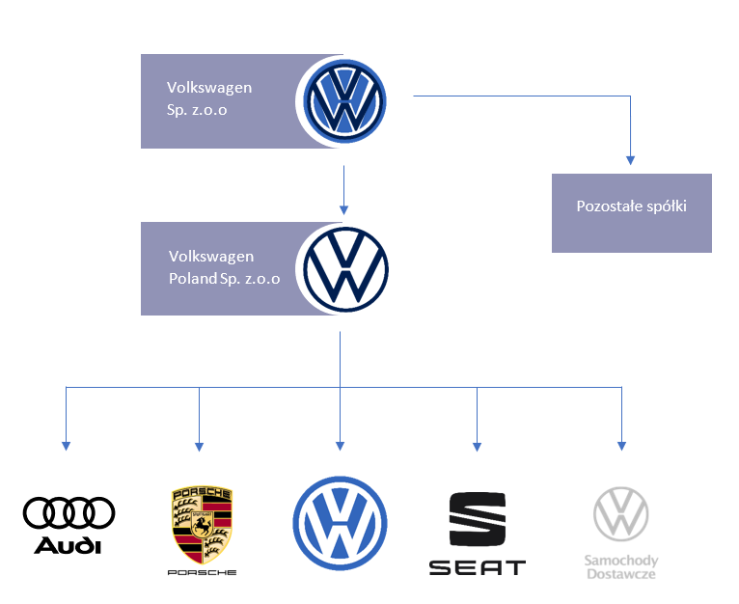

*Rysunek 2 Struktura firmy. Źródło: Opracowanie własne na podstawie https://www.vw-group.pl/*

Ludzie:

**Zarząd**

* **Pavel Šolc -** Prezes zarządu

Ukończył studia inżynierskie na Uniwersytecie Technicznym w Libercu.

Z Grupą Volkswagen związany jest od roku 1998. Pracę rozpoczął w Czechach, w strukturach marki Škoda. W latach 2002-2007 był kierownikiem do spraw planowania sprzedaży i raportowania w spółce Škoda Auto. Potem, do roku 2010 – szefem planowania w spółce Škoda United Kingdom.

W 2010 roku wrócił do centrali marki Škoda w Czechach i objął stanowisko dyrektora regionalnego odpowiadającego za kraje Europy Zachodniej. Od roku 2016 do roku 2020 był dyrektorem sprzedaży na Europę Środkowo-Wschodnią.

Od roku 2015 zasiadał w Radzie Nadzorczej spółki Volkswagen Group Polska. Na czele jej zarządu stanął w listopadzie 2020 roku.

* **Philippe Bailly -** członek zarządu

**Rada nadzorcza - członkowie**

* **Jens Heinemann**
* **Roman Havlasek**
* **Wolf Stefan Specht**

**Dyrektorzy Marek**

1. **Michał Bowsza –** Dyrektor Marki Audi
2. **Wojciech Grzegorski –** Dyrektor Marki Porshe
3. **Piotr Łakomy -** dyrektor marki Volkswagen Samochody Dostawcze
4. **Tomasz Porawski –** dyrektor Marki Skoda
5. **Michał Szaniecki –** Dyrektor Marek SEAT&CUPRA
6. **Łukasz Zadwory -** Dyrektor Marki Volkswagen
7. **Paweł Ruta -** Dyrektor Obsługi Posprzedażnej Grupy

Technologie

Wszystkie procesy technologiczne w zakładach Volkswagen są zaprojektowane z myślą o maksymalnej dbałości o środowisko naturalne. Zamknięte obiegi wody, odzysk ciepła czy Koncepcja Gospodarki Substancjami Chemicznymi to tylko niektóre z rozwiązań zastosowanych w zakładach Volkswagen.

Firma wykorzystuje najnowsze technologie, urządzenia i systemy zarządzania mediami, aby w jak najmniejszym stopniu oddziaływać na środowisko. Na tym jednak nie poprzestaje. Volkswagen Poznań wciąż wytycza sobie nowe cele, do których sukcesywnie dąży.

W Poznaniu znajduje się fabryka samochodów użytkowych i komponentów. Od ponad 15 lat w Poznaniu produkowany jest model VW Caddy i VW Transporter. Stąd samochody te trafiają na rynki całego świata. W październiku 2016 otwarto nową fabrykę modelu Crafter w Białężycach k. Wrześni. Na poznańskiej Wildzie działa odlewnia, która dostarcza wysokiej jakości komponenty aluminiowe do wielu fabryk koncernu Volkswagen AG na całym świecie. W ubiegłym roku pracownicy spółki wyprodukowali blisko 240 000 samochodów oraz 4,5 mln odlewów. To rekordowe osiągnięcia w 25-letniej historii przedsiębiorstwa.

**Zakłady Caddy/ T w Antoninku**

Zakład Caddy oraz T, główna siedziba przedsiębiorstwa. To tutaj produkowane są popularne lekkie samochody użytkowe Caddy 4 oraz T6. Każdego dnia w zakładzie w Antoninku pracownicy fabryki produkują 750 pojazdów, które trafiają do klientów z niemal całego świata. By móc to osiągnąć do zakładu trafia ponad milion części dziennie od kilkuset dostawców.

**Zakład Crafter Września**

W fabryce we Wrześni od października 2016 roku produkowana jest nowa generacja modelu Crafter. W nowej fabryce zatrudnienie wyniesie 3000 osób. Koszt inwestycji wyniósł ponad 800 milionów euro, co czyni z niej jedną z największych inwestycji zagranicznych w Polsce w ostatnich 10- leciu. Powierzchnia zakładu wynosi 220 ha, co odpowiada 300 boiskom piłkarskim.

**Odlewnia na Wildzie**

Z tonażem na poziomie 30 000 ton rocznie jesteśmy drugą największą odlewnią w Koncernie i jedną z największych w Europie. Blisko 30% samochodów wyprodukowanych w koncernie Volkswagen AG jest wyposażona w głowicę z Poznania.

**Zakład w Swarzędzu**

Zakład Zabudów Specjalnych oraz Park Dostawców. To tutaj samochody seryjne są dostosowywane do indywidualnych życzeń klientów. Pracownicy zakładu wykonują między innymi zabudowy dla klientów instytucjonalnych czy turystyczne. W Swarzędzu mieści się również Park Logistyczny dla naszych kluczowych dostawców.

**Rozbudowa zakładu**

W maju rozpoczęła się zapowiadana rozbudowa zakładu Volkswagen Poznań w Antoninku po wschodniej części od ulicy Smołdzinowskiej. Inwestycja obejmuje budowę hali spawalni z zapleczem logistycznym. Cały zakład zostanie wyposażony w nowoczesne rozwiązania technologiczne. Inwestycje związane z rozbudową zakładu w ciągu najbliższych lat pochłoną ponad 400 milionów euro. Kamień węgielny pod tą inwestycję wmurowano 24. maja w obecności zarządu i pracowników Volkswagen Poznań, a także przedstawicieli władz samorządowych oraz lokalnych

Otoczenie organizacji

**Konkurencja:**

* Opel
* Skoda
* Seat
* Audi
* Toyota
* Renault

**Czynniki związane działalnością i sektorami, w których działa spółka:**

1. Wyniki działalności operacyjnej w obszarze sprzedaży pojazdów zależą od umiejętnego zachęcenia istniejących klientów do korzystania z szerszej gamy usług, zdolności pozyskania klientów konkurencyjnych marek samochodów oraz zmniejszenia wskaźnika odejść.
2. Wyniki działalności operacyjnej w obszarze sprzedaży samochodów zależą od zadowolenia klientów
3. Działalność wymaga sprawnej współpracy z dealerami i fabrykami, zatem wszelkie opóźnienia lub brak dostarczenia przez nich usług, samochodów lub części mogą powodować niezadowolenie klientów
4. Skuteczny rozwój marki wymaga też odpowiedniego marketingu, skierowanego w konkretne grupy docelowe i potrzeby klientów

**Czynniki związane z profilem finansowym Grupy:**

* Obsługą finansowań samochodów zajmuje się Volkswagen Bank Polska S.A.

**Czynniki związane z otoczeniem rynkowym i sytuacją gospodarczą:**

* Skutki regionalnego lub globalnego spowolnienia gospodarczego mogą być odczuwalne na polskim rynku reklamy lub mające wpływ na poziom wydatków konsumpcyjnych w Polsce
* Skutki wystąpienia zdarzeń nadzwyczajnych takich jak pandemia i epidemia
* Polski rynek sprzedaży nowych samochodów cechuje silna konkurencja
* Konkurencja ze strony podmiotów oferujących samochody używane np. komisy
* Wyniki operacyjne działalności w segmencie sprzedaży nowych samochodów są uzależnione od znaczenia aut jako środka transportu

**Czynniki związane z ryzykiem rynkowym Grupa w ramach prowadzonej działalności operacyjnej narażona jest na szereg ryzyk finansowych, do których należą:**

* ryzyko kredytowe,
* ryzyko płynności,
* wahania cen surowców
* ryzyko rynkowe:

- ryzyko walutowe,

- ryzyko stopy procentowej

**Czynniki związane z otoczeniem prawno-regulacyjnym:**

* Polskie przepisy podatkowe są skomplikowane i niejasne, a przy tym mogą podlegać zmianom, co w efekcie może prowadzić do sporów z organami podatkowymi
* Trwające lub przyszłe kontrole podatkowe, kontrole celno-skarbowe, postępowania podatkowe lub inne czynności sprawdzające wobec spółki
* Narażenie na niekorzystne zmiany polskich i unijnych regulacji dotyczących poziomu emisji spalin, szczególnie dotyczy to pojazdów z silnikami diesla

Plan wywiadu

Celem wywiadu jest pozyskanie jak najwięcej informacji na temat strategii dotyczących pracy działu obsługi klienta. Wyzwaniach dotyczących pozyskiwania nowych klientów i sposobach na dbanie o zadowolenie obecnych.

Wywiad zostanie przeprowadzony z Magdaleną Wakułą. Jest ona menadżerem części firmy. W ramach sprawowania swojej funkcji odpowiada w Spółce za zarządzanie pracą konsultantów.

Korzystamy w większości z pytań otwartych, ponieważ dostarczają one więcej szczegółowych informacji.

**Wywiad**

* Proszę o krótkie opisanie na czym polegają działania prowadzone przez Biuro Obsługi Klienta?

1. Polegają one na kontakcie telefonicznym z klientem i zależnie od ustaleń z klientem dalszy kontakt z innymi podmiotami firmy takimi jak serwisy ASO lub Dealerzy (sprzedawcy) lub Volkswagen Finance Service.
2. Udzielanie odpowiedzi na pytania klientów np. jak zaktualizować nawigację w samochodzie lub wymiary zewnętrzne danego modelu

* Jaki jest zakres usług na stanowisku pracy Pracownika Biura Obsługi Klienta?
* Kontakt przedsprzedażowy - pierwszy kontakt telefoniczny z klientem, doradztwo jakim modelem wstępnie się zainteresować
* Na podstawie ustaleń z klientem kontakt z dealerem z prośbą o przesłanie klientowi oferty na interesujący go model
* Omawianie i wstępne doradztwo finansowań samochodów
* Wyszukiwanie samochodów do jazd testowych i umawianie klientów na kontakt z dealerem w ramach jazdy próbnej
* Obsługa posprzedażowa - umawianie klientów na jazdy testowe
* Odpowiadanie na pytania klientów związanych z samochodami np. Jaki olej wlać do silnika lub na ile starczy klientowi bateria w samochodzie elektrycznym
* Przekierowywanie klientów do Volkswagen Finance Service w razie szczegółowych pytań dotyczących finansowań
* Jak wygląda proces obsługi klienta?

1) Klient wysyła do nas formularz kontaktowy.

2) Zgłoszenie trafia do naszego systemu CRM. Konsultant widzi o jakiej godzinie zgłoszenie do nas trafiło, to daje informację do jakiego czasu najpóźniej należy je obsłużyć. Konsultant może posortować sobie zgłoszenia po dacie wprowadzenia do systemu i obsługiwać klientów zgodnie z kolejnością.

3) Konsultant dzwoni do klienta. Na podstawie ustaleń z rozmowy konsultant opisuje oczekiwania klienta co do samochodu lub wizyty serwisowej. Konsultant potwierdza również wszystkie dane klienta i uzupełnia te brakujące. Klient wybiera również do jakiego dealera mamy wysłać zgłoszenie.

4) Konsultant przesyła zgłoszenie do dealera.

5) Dalsza obsługa klienta należy już do dealera.

* Czy Pracownik Biura Obsługi Klienta musi spełniać określone wymagania?
* znajomość angielskiego w stopniu komunikatywnym
* Posługiwanie się językiem polskim w bardzo dobrym stopniu
* Umiejętność szybkiego rozwiązywania problemów
* Umiejętność szybkiego wyszukiwania informacji
* Biegła obsługa komputera
* Kto może pracować na takim stanowisku?
* Każdy kto spełnia wymagania oraz ma już pewną wiedzę w zakresie motoryzacji oraz lubi rozmawiać z ludźmi
* Za pomocą jakich wskaźników jest oceniana praca takiego pracownika?
* Za pomocą wewnętrznej punktacji – 1 pkt za połączenie wykonane do klienta, jeśli klient odbierze oraz 0,25 punktu jeśli wykonamy połączenie ale klient nie odbierze. Są również przyznawane punkty za napisane maile, smsy ogólnie mówiąc za aktywność pracownika w pracy. Później takie punkty są sumowane i na podstawie tego oblicza się premię pracownika
* Jakość obsługi klienta kontroluje zewnętrzna firma zajmująca się oceną jakości naszej pracy oraz poprawianiem jej – ta firma ocenia losowe rozmowy każdego konsultanta z danego miesiąca i ocenia ją w skali 2-5. Ocena ta zawiera wiele składowych, które sprawdzają czy konsultant przeprowadził rozmowę zgodnie z wytycznymi i oczekiwaniami.
* Z jakimi problemami spotykają się pracownicy BOK?

1. Najczęstszym problemem z jakimi spotykają się konsultanci to trudne pytania klientów, na które ciężko czasem odpowiedzieć zgodnie z aktualnym stanem wiedzy - nieodłączne jest więc wyszukiwanie wszelkich informacji na bieżąco oraz nieustanne doszkalanie się
2. Problemy techniczne wynikające z niepoprawnego działania systemu CRM

* Co jest potrzebne, aby rozwiązać takie problemy?
* Umiejętność sprawnego wyszukiwania informacji
* Umiejętność łączenia faktów i wyciągania wniosków
* Umiejętność korespondowania mailowego z wieloma działami firmy jednocześnie
* W jaki sposób bada się zadowolenie klientów?
* Poprzez ankiety internetowe
* Sprawdza to zewnętrzna firma
* Jakie są strategie dotyczące polepszenia oferowanych usług?

Skupiamy się głównie na stałym poprawianiu jakości pracy naszych konsultantów. Przeprowadzamy szkolenia z zakresu nowych modeli, funkcji, czy programów które mogą pomóc konsultantowi w pracy. Jako menager sama przeprowadzam też indywidualne szkolenia pracowników z zakresu jakości przeprowadzania rozmów.

Dodatkowo zewnętrzna firma przesyła każdemu konsultantowi co może poprawić w swojej pracy.

* W jaki sposób pozyskuje się nowych klientów?
* Poprzez reklamy na ulicach
* Poprzez reklamy telewizyjne
* Poprzez reklamy/interaktywne formularze na facebooku
* Interaktywne reklamy google
* Poprzez stworzenie nowego typu finansowania samochodu tzw. Wynajem długoterminowy dzięki któremu każdy może mieć nowe auto przy niskim wkładzie finansowym oraz niskich rata miesięcznych
* Jak wykorzystujecie możliwości wynikające z postępujących zmian technologicznych?

Naszym głównym celem, jak wspomnieliśmy, jest ułatwienie pracy naszym konsultantom oraz polepszenie standardu jakości obsługi klienta. W obecnych czasach, aby dostosować się do potrzeb klienta, rozszerzamy i rozwijamy nasze usługi, poprzez przyśpieszenie procesów wyszukiwania zamówień klienckich, jak i prawidłowy przepływ informacji odnośnie stanu zgłoszeń.

Dodatkowo posługujemy się szeregiem programów komputerowych które mają ułatwić konsultantowi pracę, np. platforma, na której konsultant może przeglądać w jaki sposób został oceniony za przeprowadzone rozmowy przez firmę zewnętrzną oraz do każdej rozmowy może przesłuchać trening, w którym może zobaczyć co i jak może poprawić lub platforma, na której każdy z konsultantów co jakiś czas musi wypełniać testy z wiedzy.

* Jak skutecznie przeprowadzić rozmowę z klientem?

Przede wszystkim należy trzymać się skryptu. Jest w nim zawarty pełen przebieg rozmowy. Wystarczy, że konsultant nauczy się tego jak wygląda szablon rozmowy a będzie w stanie przeprowadzić praktycznie każdą. Dodatkowo bardzo ważny jest ton głosu oraz używanie języka oficjalnego i profesjonalnego. Klient powinien odnieść wrażenie, że rozmawia z kimś kompetentnym. Konsultant powinien umieć w trakcie rozmowy znaleźć odpowiedzi na pytania klienta. Jeśli pytania wykraczają poza zakres kompetencji konsultanta, konsultant powinien wiedzieć gdzie klienta przekierować - w firmie jest wiele działów które zajmują się od udzielania szczegółowych informacji dotyczących finansowań po informacje dotyczące homologacji samochodów dostawczych.

Podsumowując najważniejszy jest skrypt rozmowy i pozytywne nastawienie do klienta. Wiedza przychodzi z czasem.

* Czy są Państwo zadowoleni z aktualnych wyników firmy?

Tak, uważamy, że w naszej branży osiągamy bardzo dobre sukcesy, jednak obecne działania, nie mogą przyćmić nam konieczności ciągłego obserwowania zachowań klienckich jak i obsługi w celu jej doskonalenia.

* Dlaczego nie są Państwo zadowoleni z aktualnych wyników firmy?

W ciągu ostatniego roku ze względu na obecne warunki, trudno jest reagować na problemy techniczne oraz na nagłe sytuacje podczas obsługi klienta. Mimo to nasi pracownicy posiadają wysokie doświadczenie w prowadzeniu naszych usług, dzięki czemu jakość pozostała na bardzo zadawalającym poziomie.

* Czy chciałaby Pani aby proces obsługi klienta został usprawniony?

Oczywiście jako firma, stale dążymy do ciągłego udoskonalania naszych usług,

* Jeśli tak, to jakie są Pani pomysły na zmiany?

Jest to jedno z trudniejszych, jednak stale zadawanych pytań. Wynika to głównie z czasów w jakich przyszło nam żyć. Wiele z rozwiązań działających na terenie budynku firmy, musiała zostać zastąpionych, a wiele z naszych pracowników zwraca uwagę na samą wydajność programu obsługującego nasze magazyny danych, gdzie dopiero w sytuacji takiej jak ta, dało się dostrzec konieczność jego rozwoju.

* Jakie technologie są wykorzystywane do usprawnienia przepływu informacji?
* Przede wszystkim system CRM który zawiera bazy danych potrzebnych do przyjmowania zgłoszeń klientów, następnie pozwala te zgłoszenia przetworzyć i przesłać do dealerów
* Platforma mailowa dzięki której możemy wysyłać i odbierać maile od klientów
* Platforma czatowa na której można pisać i wysyłać pliki do dowolnych pracowników firmy
* Z jakich systemów informatycznych bądź baz danych korzystacie?

Naszym głównym zadaniem jest możliwość odpowiedzenia na pytania dotyczące zamówienia, zgłoszenia czy też obaw konsumenta. W tym celu osiadamy bazy danych dotyczących klienta, zgłoszeń, samochodów oraz wszystkich dealerów w Polsce. Wszystkimi tymi bazami możemy zarządzać za pomocą systemu CRM (Customer Relationship Management)

Aby poprawić jakość usługi i w celach jej kontrolowania, magazynujemy również nagrania z rozmów klienckich.

* Czy korzystanie z tych baz danych jest wygodne i sprawne? Czy napotykacie jakieś problemy?

Korzystanie z tych baz jest wygodne natomiast mogłoby być bardziej sprawne. Niestety ograniczeniem jest to, że bazy są bardzo duże a komputery wykorzystywane w firmie nie zawsze są najnowocześniejsze, przez co przetwarzanie tych baz często zajmuje komputerowi sporo czasu. To powoduje niepotrzebne wydłużenie czasu trwania rozmowy z klientem. Czasami program się zawiesza lub pojawia się błąd przez co nie można wysłać np. zgłoszenia klienta do Dealera natychmiast. Trzeba wtedy taką sytuację zgłosić do helpdesku i czekać aż informatycy naprawią usterkę.

Dodatkowo system ten mógłby zawierać też cenniki samochodów oraz stan ilościowy danych egzemplarzy u dealerów.

DPD

Na podstawie informacji uzyskanych w wywiadzie zostały stworzone poniższe diagramy przepływu danych.

Poziom 0

Na poziomie 0 zidentyfikowaliśmy obiekty zewnętrzne i strumienie informacji pomiędzy naszym procesem a obiektami.

Proces: Obsługa klienta

Obiekty zewnętrzne:

1. Klient - wyraża chęć rozmowy z pracownikiem obsługi klienta,
2. Katalog samochodów - pobierane są z niego dane techniczne samochodów przez pracowników obsługi klienta,
3. Serwis – do niego zgłaszane są problemy techniczne z prośbą o pomoc w ich rozwiązaniu,
4. Firma “Sales Lions” - firma kontrolująca jakość przeprowadzanych rozmów na podstawie nagrań,
5. Menadżer - konsultant w przypadku bardziej skomplikowanych problemów zgłaszanych przez klientów,
6. Dealership – do niego przekierowywani są klienci po zgłoszeniu chęci zakupu pojazdu w celu omówienia szczegółów transakcji,
7. Skrypt rozmowy - zawierający odpowiedzi na większość pytań oraz dalsze kroki dla poszczególnych rodzajów zgłoszeń.

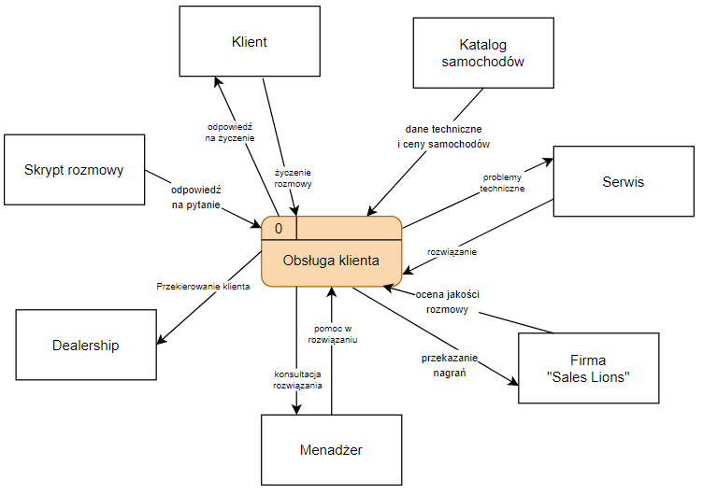

*Rysunek 3 Diagram DPD poziom 0. Źródło: Opracowanie własne*

Poziom 1

Za poziomie 1 rozwinęliśmy diagram z poziomu 0 na podprocesy, zdefiniowaliśmy niezbędne zbiory informacji oraz ustaliliśmy ścieżki przepływu danych pomiędzy podprocesami a obiektami zewnętrznymi oraz podprocesami a magazynami danych.

Podprocesy:

* Weryfikacja danych osobowych i tematu rozmowy
* Zdiagnozowanie zgłoszenia
* Przekazanie zgłoszenia
* Rozwiązanie problemu
* Konsultacja w przypadku wystąpienia wątpliwości
* Stworzenie nagrania rozmowy
* Kontrola jakości

Magazyny danych:

D1. Dane o klientach

D2. Zgłoszenia

D3. Problemy klientów

D4. Nagrania

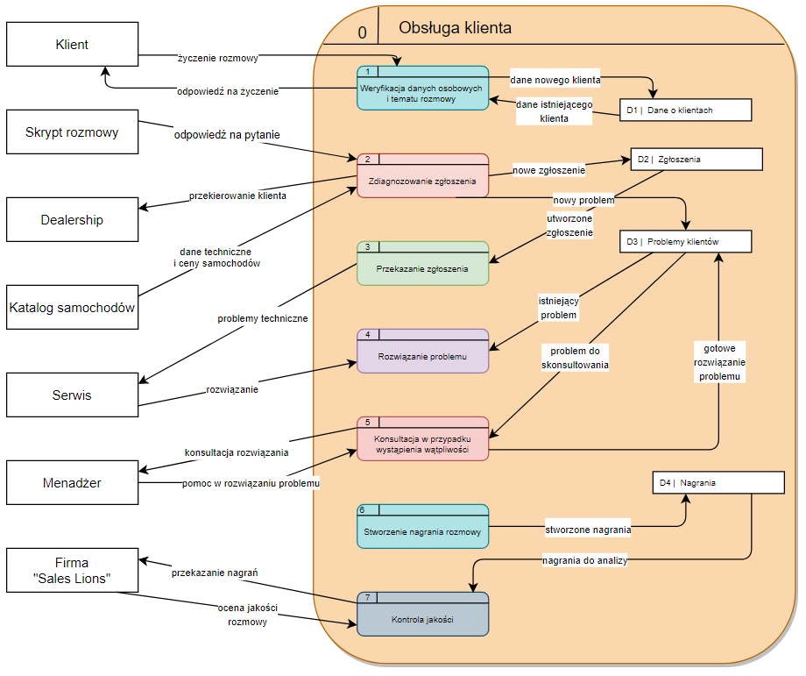

*Rysunek 4 Diagram DPD poziom 1. Źródło: Opracowanie własne*

Odkrywanie wymagań techniką FAST

**Klient:** Klaudia Gancarczyk, Konrad Kasica

**Deweloper:** Julia Faściszewska, Ivar Ledwożyw

**Koordynator:** Sandra Iwan

**Proces:** Proces obsługi klienta w centrali Volkswagen to przede wszystkim praca z klientem i dla klienta, pracownicy uczestniczący w tym procesie codziennie wysłuchują i rozwiązują problemy z samochodami klientów, jak i zajmują się doradztwem przedsprzedażowym wysłuchują potrzeb klientów oraz umieją skrupulatnie dobierać dla nich ofertę wedle wspomnianych wcześniej "wytycznych" danego odbiorcy usług. Lecz nasz proces to nie tylko klient, ale także ogromne rzesze działań i dokumentów, które przyczyniają się do szybkiej i efektywnej obsługi każdego potencjalnego bądź już obecnego klienta. Wszystko to jest nadzorowane przez centralę, która skupia w sobie wiele baz danych zawierających informacje z rożnych obszarów działalności firmy.

**Cele:** Cele ogólne procesu "Obsługa klienta ":

1. Pozyskanie nowych klientów

* Zapewnienie doradztwa przedsprzedażowego i zaspokajanie potrzeb informacyjnych klientów

1. Monitorowanie systemu CRM

* Odpowiadani na pytania i rozwiązywanie problemów przedstawionych przez klientów
* Dopasowanie oferty do klienta
* Przekazanie klienta do odpowiedniego działu względem potrzeb

Cele doskonalenia:

* Zwiększenie ilości obsługiwanych klientów o 20% w skali miesiąca
* Skrócenie o 30% czasu potrzebnego na udzielenie odpowiedzi klientowi

1. Skrócenie czasu dostarczania aktualnych cenników, formularzy oraz materiałów promocyjnych z centrali do punktów obsługi klienta do 1 godziny od chwili ich utworzenia

* Zmniejszenie o 15% w skali miesiąca ilości klientów niedecydujących się na dalsze korzystanie z usług oferowanych przez centralę
* Skrócenie czasu przekierowania klienta do odpowiedniego oddziału (serwis lub dealera) do 5 minut

**Problem:** Najczęstszym problemem z jakimi spotykają się konsultanci to trudne pytania klientów, na które ciężko odpowiedzieć zgodnie z aktualnym stanem wiedzy, udzielenie odpowiedzi zajmuje dużo czasu. Problematyczne i czasochłonne jest wyszukiwanie informacji na bieżąco w wielu różnych niepołączonych bazach danych, wymaga ono nieustannego doszkalanie się. Dodatkowo w momencie otrzymania podobnego pytania przez innego konsultanta musi on przejść przez taką sama drogę, ponieważ odpowiedzi już wcześniej udzielone nie są ogólnodostępne. Brakuje w firmie odpowiedniego systemu informatycznego, aby móc rozwiązać ten problem.

**Wstępne rozwiązanie:** Stworzenie jednolitego systemu, który łączyłby w jednym miejscu wszystkie bazy danych. Utworzenie nowej bazy zawierającej pytania klientów oraz udzielone odpowiedzi.

**1. Uzasadnienie potrzeby stworzenia nowego oprogramowania - oczekiwane korzyści:**

1. Oszczędność czasu konsultanta na odpowiedź jednego klienta
2. Zwiększenie wydajności i efektywności konsultanta
3. Poprawa jakości obsługi klienta dzięki szybszemu rozwiązaniu problemów
4. Usprawnianie działania działu
5. Łatwiejsze wdrożenie do pracy nowych konsultantów, jednocześnie umożliwienie bardziej dynamicznego przepływu pracowników (związane z optymalizacją ilości pracowników)
6. Możliwość tworzenia statystyk związanych z częstotliwością pojawiania się problemów - pozwala to na wyeliminowanie źródła problemów np. w nowszych modelach samochodów

Lista klienta:

i. obiekty - z otoczenia i procesu,

* problemy
* katalogi samochodów

1. odpowiedzi
2. klienci
3. samochody klientów
4. zgłoszenia

ii. usługi oferowane przez system – funkcje i procesy przetwarzania obiektów,

* Umożliwienie udzielenia szybszej odpowiedzi na pytanie klienta
* Przechowywanie informacji o klientach
* Tworzenie statystyk w oparciu o to jakie problemy są przeglądane przez konsultantów najczęściej i skupianie się na nich eliminacji przez markę w pierwszej kolejności

iii. Ograniczenia nałożone na system

* Czas wdrożenia systemu
* Czas przeszkolenia personelu
* Ograniczenia finansowe

iv. kryteria efektywności oraz inne wymagania niefunkcjonalne

* Szybkość działania systemu
* Czytelność i łatwość w użytkowaniu
* Zadowolenie klienta z usług

Lista dewelopera:

i. obiekty - z otoczenia i procesu,

* dealerzy
* katalogi samochodów

1. odpowiedzi
2. klienci
3. samochody klientów
4. nagrania
5. zgłoszenia

ii. usługi oferowane przez system – funkcje i procesy przetwarzania obiektów,

* Weryfikacja danych klienta
* Umożliwienie udzielenia odpowiedzi na pytanie klienta
* Magazynowanie informacji o obiektach w jednym miejscu
* Umożliwienie czytelnego wprowadzenia nowych problemów i rozwiązań

iii. Ograniczenia nałożone na system

* wielkość serwera
* wydajność komputerów
* dostępne oprogramowania do integracji baz danych

iv. kryteria efektywności oraz inne wymagania niefunkcjonalne

* Niezawodność i szybkość działania systemu
* Optymalizacja działania interface’u
* Brak błędów przy łączeniu baz danych, odpowiednie relacje między kluczowymi pozycjami

Kompromisowa lista:

i. obiekty - z otoczenia i procesu,

* dealerzy
* katalogi samochodów

1. odpowiedzi
2. klienci
3. samochody klientów
4. nagrania
5. zgłoszenia

Połączono obiekty z list Klienta i Dewelopera. Na obu listach znalazły się: katalogi samochodów, odpowiedzi, klienci, samochody klientów i zgłoszenia. Dodatkowo Klient zasygnalizował potrzebę stworzenia magazynu pytań ułatwiającego analizę pytań, które już zostały kiedyś zadane. Deweloper natomiast uwzględnił w systemie obiekty takie jak dealerzy pozwalające na bezpośrednie przekierowanie zgłoszenia do kolejnego działu oraz nagrania, gdzie automatycznie zapisywane będą nagrania rozmów i magazynowane w celu ich dalszej weryfikacji.

ii. usługi oferowane przez system – funkcje i procesy przetwarzania obiektów,

* Weryfikacja danych klienta
* Umożliwienie szybkiego udzielenia odpowiedzi na pytanie klienta poprzez odpowiednie połączenia między obiektami systemu
* Magazynowanie i przetwarzanie informacji o obiektach
* Umożliwienie czytelnego wprowadzenia nowych problemów i rozwiązań do bazy
* Tworzenie statystyk w oparciu o to jakie problemy są przeglądane przez konsultantów najczęściej i skupianie się na nich eliminacji przez markę w pierwszej kolejności

Stronie Klienta zależy przede wszystkim na możliwości udzielenia odpowiedzi na pytanie klienta w jak najkrótszym czasie i najbardziej satysfakcjonujący sposób. Dodatkowo istotna jest możliwość wprowadzenia udzielonych odpowiedzi na pojawione się pytania oraz tworzenie statystyk pozwalających na eliminację najczęściej pojawiających się problemów w samochodach koncernu. Deweloper dodatkowo zwrócił uwagę na możliwość magazynowania wszystkich informacji w jednym miejscu oraz weryfikację danych klienta dzięki odpowiednim połączeniom między obiektami,

iii. Ograniczenia nałożone na system

* Technologiczne – wielkość serwera, wydajność komputerów, dostępne oprogramowania do integracji baz danych
* Czas wdrożenia systemu oraz przeszkolenia personelu
* Budżet firmy

Strona Klienta skupiła się na ograniczeniach związanych z budżetem firmy oraz koniecznością czasochłonnego przeszkolenia personelu z zakresu poprawnego użytkowania systemu. Deweloper wziął pod uwagę przede wszystkim ograniczenia technologiczne dotyczące wydajności komputerów, dostępnego oprogramowania oraz wielkości serwera. Zarówno ograniczenia związane z czasochłonnością i kosztem wdrożenia systemu oraz ograniczenia techniczne również powiązane z kosztami (np. konieczność zakupu nowego sprzętu) są niezwykle istotne przy podjęciu decyzji o wprowadzeniu nowego systemu do przedsiębiorstwa.

iv. kryteria efektywności oraz inne wymagania niefunkcjonalne

* Niezawodność i szybkość działania systemu
* Czytelność i łatwość w użytkowaniu
* Zmniejszenie czasu odpowiedzi na pytanie

Dla Klienta kluczowymi kryteriami efektywności są czytelność i łatwość w użytkowaniu oraz zmniejszenie czasu odpowiedzi na pytanie, które w efekcie przekłada się na zwiększenie się zadowolenia klientów zgłaszających się do pracowników obsługi klienta. Dla Dewelopera znaczenie ma zapewnienie niezawodności systemu oraz jego szybkie działanie dzięki odpowiedniemu połączeniu ustalonych obiektów i ustaleniu powiązań między nimi.

Przypadki użycia i jego scenariusz

**Identyfikacja aktorów**

|  |  |  |
| --- | --- | --- |
| **l.p.** | **Aktor** | **Opis** |
| 1 | Klient | Osoba zgłaszająca się do działu obsługi z zapytaniem lub problemem: |
| 2 | Konsultant | Pracownik działu obsługi klienta, kontaktuje się z klientem, odpowiada na jego pytania i rozwiązuje problemy |
| 3 | Menedżer | Osoba koordynująca działania konsultanta, pomaga w rozwiązaniu skomplikowanych problemów, na które konsultant nie zna bądź nie znalazł odpowiedzi w bazie |
| 4 | Dealer | Osoba, do której przekierowywany jest klient w przypadku, gdy zgłoszenie dotyczy zakupu samochodu |

**Diagram PU**

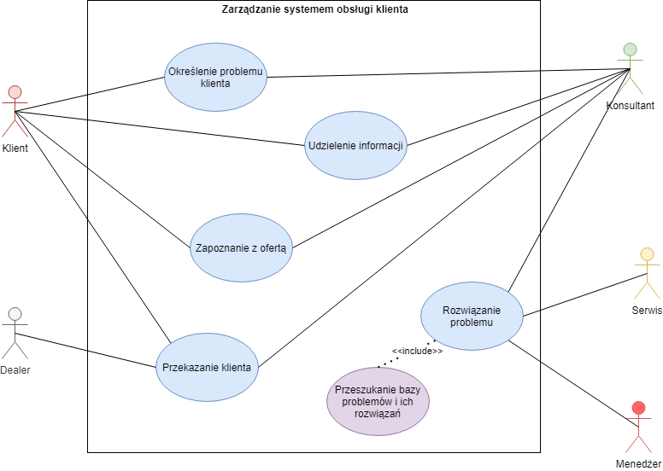

**Scenariusz przypadku użycia nr 1**

Warunki wstępne: Klient posiadający problem dotyczący samochodu.

Przebieg zdarzeń:

* Klient dzwoni na infolinię.
* Klient zostaje połączony z konsultantem
* Konsultant dowiaduje się od klienta na czym polega problem.
* Konsultant wprowadza opis problemu do wyszukiwarki w systemie.
* System sprawdza czy w bazach danych znajduje się poszukiwany problem z rozwiązaniem

a) Jeżeli problem znajduje się w bazie

* Konsultant zapoznaje się z rozwiązaniem danego problemu
* Konsultant instruuje klienta w jaki sposób rozwiązać problem

b) Jeżeli system nie znajduje problemu w bazie

* Konsultant prosi o pomoc w rozwiązaniu problemu menedżera.
* Menedżer pomaga w rozwiązaniu problemu
* Po uzyskaniu rozwiązania nowego problemu klient zostaje o tym informowany
* System pozwala na wprowadzenie i zapisanie w bazie nowego problemu z rozwiązaniem.

c) Jeżeli problem nie znajduje się w bazie, a ma naturę techniczną

1. Konsultant poszukuje w bazie najbliższego klientowi serwisu
2. Konsultant przez system umawia wizytę serwisową

Warunki końcowe: Klient otrzymuje odpowiedź na zadane pytanie

**Scenariusz przypadku użycia nr 2**

Warunki wstępne: Klient wyraża chęć zakupienia samochodu marki Volkswagen.

Przebieg zdarzeń:

* Klient dzwoni na infolinię.
* Klient zostaje połączony z konsultantem
* Konsultant dowiaduje się od klienta jaka ofertą ten jest zainteresowany.
* Konsultant bada potrzeby i wymagania klienta.
* System sprawdza w bazach danych dostępne oferty.
* Konsultant przedstawia oferty klientowi

a) Jeżeli auto, które interesuje klienta jest dostępne

* Konsultant przez system rezerwuje samochód
* Klient wykonuje wszystkie formalności związane z ofertą na dany samochód

b) Jeżeli auto, które interesuje klienta nie jest aktualnie dostępne

* Konsultant przeszukuje system w poszukiwaniu odpowiedniego dealera
* Konsultant przez system przekazuje klienta do dealera
* Dealer wraz z klientem wykonują wszystkie formalności związane z ofertą na dany samochód

Warunek końcowy: Klient jest zdecydowany na ofertę samochód marki Volkswagen i przystępuje do jej finalizacji

**Słownik dziedzinowy**

|  |  |  |
| --- | --- | --- |
| **L.p.** | **Termin** | **Opis** |
| 1 | Dealer | Osoba, do której przekierowywany jest klient w przypadku, gdy zgłoszenie dotyczy zakupu samochodu |
| 2 | Katalog samochodów | Zbiór informacji opisujący szczegółowe dane techniczne wszystkich modeli:  Generacja modelu  Rok produkcji  Typ nadwozia  Liczbę drzwi  Rodzaj paliwa  Rodzaj skrzyni biegów  Rodzaj i pojemność silnika  Moc maksymalna  Masa własna |
| 3 | Odpowiedź | Informacja zwrotna przekazana klientowi będąca efektem przeprowadzonych przez konsultanta działań |
| 4 | Klient | Osoba zgłaszająca się do działu obsługi z zapytaniem lub problemem:  Nazwisko i imię  Adres mailowy  Potwierdzony nr. telefonu  NIP (jeśli samochód jest zakupiony na firmę)  Stanowisko w spółce (użytkownik auta czy osoba decyzyjna)  VIN pojazdu (jeśli jest to wizyta serwisowa) |
| 5 | Samochód klienta | Pojazd mechaniczny będący w posiadaniu klienta:  Numer VIN |
| 6 | Nagranie | Głosowy zapis rozmowy klienckiej |
| 7 | Zgłoszenie | Elektroniczny wniosek wypełniany zgodnie z informacjami i problemami klienta, przekazywany do odpowiedniego organu organizacji. |
| 8 | Menedżer | Osoba koordynująca działania konsultanta, pomaga w rozwiązaniu skomplikowanych problemów, na które konsultant nie zna bądź nie znalazł odpowiedzi w bazie |
| 9 | Konsultant | Pracownik działu obsługi klienta, kontaktuje się z klientem, odpowiada na jego pytania i rozwiązuje problemy |
| 10 | Skrypt rozmowy | Spisany plan rozmowy, którą konsultant przeprowadza z klientem |
| 11 | Serwis | Dział firmy zajmujący się obsługą napraw lub konserwacji samochodów klientów |
| 12 | Wizyta serwisowa | Spotkanie klienta z serwisantem w celu wyeliminowania zgłoszonego konsultantowi problemu technicznego lub w celu odbycia obowiązkowego przeglądu technicznego pojazdu |

Struktura funkcjonalna systemu informatycznego.

**Diagram hierarchii funkcji**

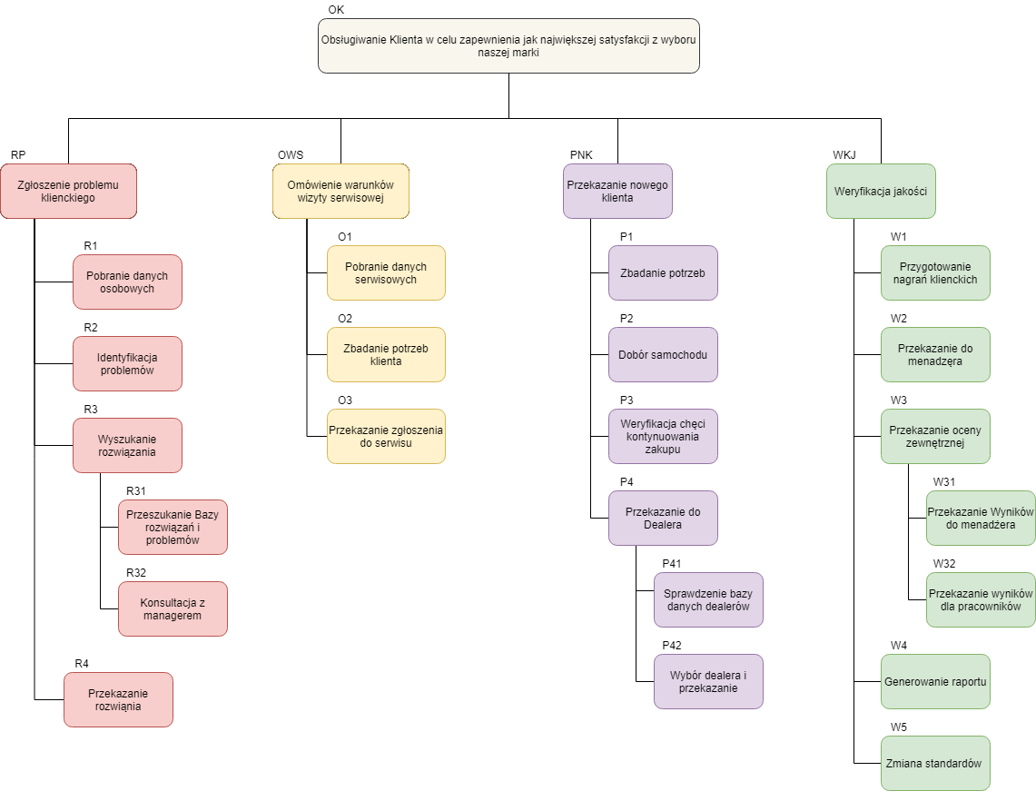

Powyższy model został zweryfikowany pod kątem poprawności.

DOZ - Szczegółowa specyfikacja danych

LINK DO FORMULARZA (DOKUMENTU):

<https://www.vwleasing.pl/strefa-uzytkownika/umow-sie-na-serwis.html>

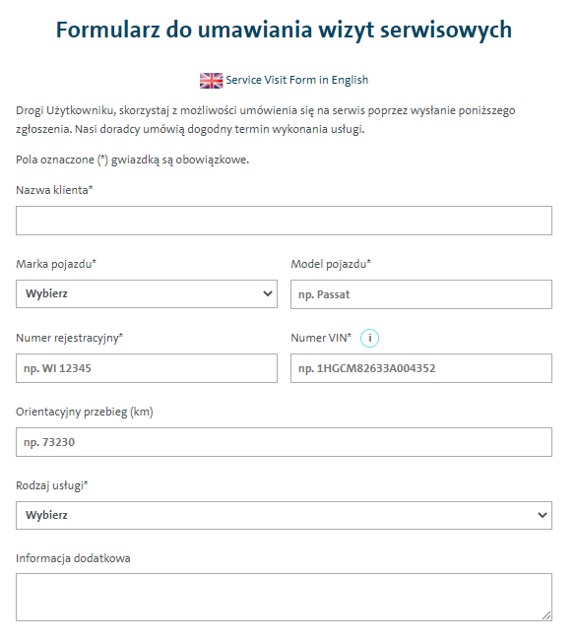

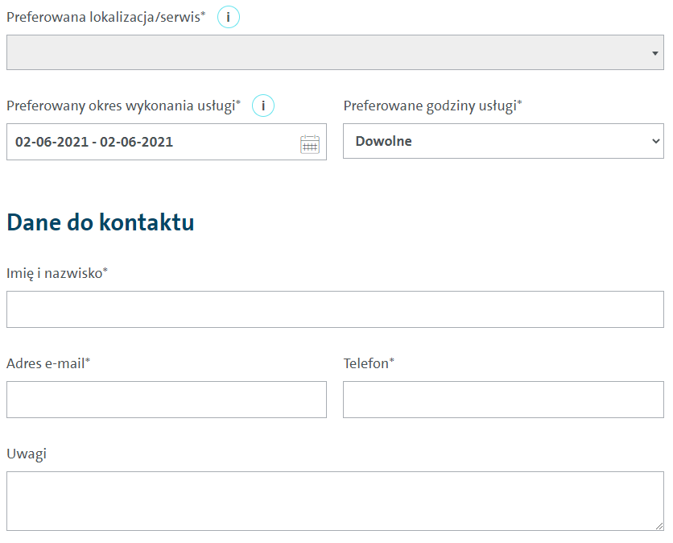

Informacje identyfikujące:

* – nazwa dokumentu: Formularz do umawiania wizyty serwisowej
* – dane o wystawiającym: Dział obsługi klienta, Konsultant
* – adresat: Serwis samochodowy
* – określenie sprawy jaka jest przedmiotem dokumentu: umówienie wizyty serwisowej
* – identyfikator/symbol : ID Zgłoszenia

Klasyfikacja dokumentu:

* **Obszar stosowania:** dokument ogólny
* **Zawartość informacyjna:** dokument ilościowy
* **Rodzaj zasobów**: elektroniczne
* **Pochodzenie zasobów**: własne
* **Pewność źródła**: pewne
* **Poziom agregacji zasobów**: pierwotne
* **Legalność źródła**: legalne
* **Geneza źródła**: rejestracja zdarzeń
* **Typ gromadzonych zasobów**: dane
* **Dostępność źródeł danych**: zamknięte

Powyższy formularz jest stworzony dla klientów którzy, chcą przeprowadzić serwis swojego samochodu. Wszystkie reguły są ujęte w języku opisu danych. Występują reguły poprawności dotyczące list rozwijanych.

Jeśli klient chce umówić się przez infolinię, wtedy konsultant wypełnia taki dokument.

Zawiera on:

1. Imię nazwisko klienta
2. NIP, jeśli auto na firmę
3. Adres mailowy
4. Nazwę serwisu
5. Adres serwisu
6. Model pojazdu
7. Imę i nazwisko kierownika serwisu
8. Nr VIN pojazdu którego dotyczy serwis
9. Nr rejestracyjny pojazdu
10. Opis czynności serwisowej (usterka/przegląd)
11. CKK ID (numer indywidualny klienta w naszym systemie CRM)

Przykładowe dane:

|  |  |
| --- | --- |
| **Atrybut** | **Przykładowe dane** |
| Imie klienta | Adam |
| Nazwisko klienta | Kowalski |
| Adres mailowy klienta | Adam.kowalski@example.com |
| Nr telefonu kliena | 71 320 - 23 -35 |
| VIN pojazdu | 2601199900AAAA000 |
| Model pojazdu | Tiguan |
| Numer rejestracyjny pojazdu | DW 26011 |
| Nazwa serwisu | AUTOMIRAS (autoryzowany) |
| Adres serwisu | Ul. Gdańska 62, 83-330 Pępowo |
| Nr telefonu serwisu | +48 999 998 997 |
| Imię kierownika serwisu | Jan |
| Nazwisko kierownika serwisu | Miras |
| Opis czynności serwisowej | Wymiana silnika typu diesel, po zalaniu benzyną. Próba naprawy klienta za pomocą denaturatu |
| CKK ID | GHJ1999 |

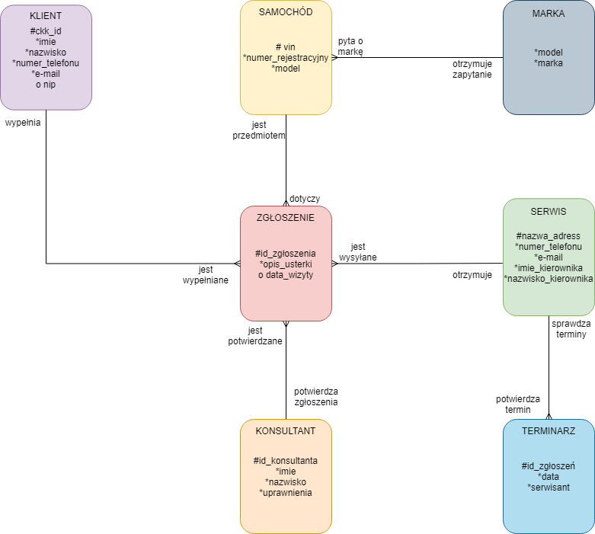

**SAMOCHÓD**

|  |  |  |  |  |  |  |
| --- | --- | --- | --- | --- | --- | --- |
| **L.p** | **Pełna nazwa atrybutu** | **Skrót nazwy (opc.)** | **Wymagalność (T/N)** | **Typ** | **Max długość** | **UID (T/N)** |
| 1 | Numer nadwozia | VIN | T | char | 17 | N |
| 2 | Numer rejestracyjny | - | T | char | 6 | N |
| 3 | model | - | T | char | 10 | N |

**ZGŁOSZENIE**

|  |  |  |  |  |  |  |
| --- | --- | --- | --- | --- | --- | --- |
| **L.p** | **Pełna nazwa atrybutu** | **Skrót nazwy (opc.)** | **Wymagalność (T/N)** | **Typ** | **Max długość** | **UID (T/N)** |
| 1 | Id Zgłoszenia | ckk_id | T | int | 20 | T |
| 2 | Opis usterki | opis_usterki | T | char | 255 | N |
| 3 | Data wizyty | data_wizyty | N | date | 8 | N |

**Nazwa encji 1: SAMOCHÓD**

|  |  |  |  |  |  |  |  |  |
| --- | --- | --- | --- | --- | --- | --- | --- | --- |
| **L.p.** | **Przynależność (całkowita/ częściowa)** | **Nazwa związku** | **Liczność** | **Nazwa encji 2** | **Usuwalność (C/X/N)** | **Przenoszalność (T/N)** | **Nr łuku (opc.)** | **UID (T/N)** |
| 1 | całkowita | Pyta o markę | M:1 | MARKA | C | N | - | T |
| 2 | całkowita | Jest przedmiotem | 1:M | ZGŁOSZENIE | N | T | - | T |

**Nazwa encji 2: SERWIS**

|  |  |  |  |  |  |  |  |  |
| --- | --- | --- | --- | --- | --- | --- | --- | --- |
| **L.p.** | **Przynależność (całkowita/ częściowa)** | **Nazwa związku** | **Liczność** | **Nazwa encji 2** | **Usuwalność (C/X/N)** | **Przenoszalność (T/N)** | **Nr łuku (opc.)** | **UID (T/N)** |
| 1 | całkowita | Sprawdza terminy | 1:1 | TERMIANRZ | C | N | - | N |
| 2 | całkowita | Otrzymuje | M:1 | ZGŁOSZENIE | X | N | - | T |

Metoda CRUD

**Macierz powiązań**

|  |  |  |  |  |  |  |  |
| --- | --- | --- | --- | --- | --- | --- | --- |
| Funkcja\Typ encji | KLIENT | SAMOCHÓD | MARKA | ZGŁOSZENIE | SERWIS | KONSULTANT | TERMINARZ |
| Pobranie danych osobowych R1 | C/R/U |  |  |  |  | R |  |
| Pobranie danych serwisowych O1 | R | R | R | C |  | R |  |
| Przekazanie zgłoszenia do serwisu O3 | R | R | R | R/U | R | R | C |

Powyższa tabela przedstawia tryby użycia encji przez funkcje elementarne.